Министерство науки и высшего образования
Российской Федерации
Федеральное государственное бюджетное
образовательное учреждение высшего образования
«ПЕРМСКИЙ ГОСУДАРСТВЕННЫЙ
НАЦИОНАЛЬНЫЙ ИССЛЕДОВАТЕЛЬСКИЙ УНИВЕРСИТЕТ»

Индивидуальное задание №1
по дисциплине «Алгоритмизация и программирование»

Выполнил:
Студент 1-го курса механико-математического ф-та
___________ Иванов А.Б.,
группа ПМИ-1,2.
Проверил:
доцент кафедры прикладной математики и информатики ПГУ
________________к.ф.-.м.н. Бузмакова М. М.
«___»_________ 2020 г.

Пермь 2020

Постановка задачи

На клетчатом поле квадратной формы размера N x N (N≤200) имеются занятые области прямоугольной формы. Области могут соприкасаться друг с другом только вершинами углов. Подсчитать количество таких областей. Исходные данные находятся в текстовом файле и хранятся в следующем формате:
- первая строка файла хранит значение N
- последующие N строк файла хранят по N символов, символом 0 – кодируются незанятые клетки, символом 1 – занятые.
Результат работы программы так же необходимо вывести в текстовый файл.

Определение идеи алгоритма,

выбор методов решения и структур данных

Поле, разделенное на клетки, удобно представить в виде матрицы, в которой 1 – если клетка занята и 0 – если клетка незанята. Поскольку поле квадратной формы, то матрица исходных данных А будет иметь размер n x n. Максимально допустимый размер поля 200 x 200. Для элементов матрицы достаточно использовать тип Byte. Тогда размер памяти отводимой под весь массив будет 40000 байт ≈ 39 Кбайт. Известно, что одна структура данных (в данном случае, массив) в Turbo Pascal’e не может занимать объем памяти больший 64 Кбайт. 39 Кбайт не превышает указанное значение, значит использование такого массива допустимо.
При подсчете занятых областей будем использовать следующий алгоритм: просматриваем построчно слева направо и сверху вниз элементы исходной матрицы:
  - если очередной элемент матрицы равен 0, то перейти к следующему элементу;
  - если очередной элемент матрицы равен 1, то это значит, что мы нашли левый верхний угол некоторого прямоугольника, в этом случае:
    - помечаем весь найденный прямоугольник как уже обработанный – для этого вместо каждой 1 в данном прамоугольнике ставим значение 2;
    - увеличиваем счетчик количества найденных прямоугольников.
после чего переходим к следующему элементу.
        - если очередной элемент матрицы равен 2, значит данный прямоугльник мы уже обработали, переходим к следующему элементу.
Для того, чтобы помечать найденный прамоугольник значением 2 будем использовать вспомогательный алгоритм. Входные параметры алгоритма: номер строки i_begin и номер столбца j_begin, означающие левый верхний угол обрабатываемого прямоугольника. Идея алгоритма: передвигаемся построчно внутри найденного прямоугольника и заменяем 1 на 2. В качестве результата работы этого вспомогательного алгоритма в основной программе может быть полезен размер найденного прямоугольника по горизонтали horiz_rzm, чтобы дальнейшее продвижение по строке исходного массива начинать не с j_begin+1, а с j_begin+horiz_rzm. Возвращать в качестве результата размер по вертикали vert_rzm для найденного прямоугольника не имеет смысла, так как в случае, если мы начнем рассматривать в дальнейшем строки начиная не с i_begin+1, а c i_begin+vert_rzm, мы можем пропустить прямоугольники, которые имелись в строках i_begin+1, ... , i_begin+vert_rzm-1 помимо найденного прямоугольника.

Данный алгоритм обрабатывает каждый элемент матрицы A, при этом для всех строк найденных прямоугольников, кроме первой строки, имеются повторные обращения. Можно было бы минимизировать число обращений в элементам массива и подсчитывать прямоугольники за один проход. В этом случае первый найденный прямоугольник мы бы помечали значением 2, второй – значением 3 и т.д. В результате число прямоугольников было бы равно (K-1), где K – последнее значение, которое использовалось для того, чтобы пометить прямоугольник. Максимальное количество прямоугольников, которые могут располагаться на поле, – 10000. Это одноклеточные прямоугольники, расположенные через одну клетку по горизонтали и вертикали. Для того, чтобы помечать каждый прямоугольник своим номером, для элементов массива А нужно выбрать другой тип данных, поскольку тип Byte только значения из диапазона 0..255. Это может быть тип integer или тип word, тот и другой занимает в памяти 2 байта. Тогда размер массива будет не 39 Кбайт, а 39*2 Кбайт=78 Кбайт. Такая структура не поместится в сегмент данных равный 64 Кбайта и соответственно ее нельзя будет использовать в программе на Turbo Pascal. Исходя из этих соображений предпочтение отдано первому алгоритму.

Ввод исходных данных будем вести из текстового файла. Во входном файле находится «карта» поля, на которой занятые клетки помечены 1, а не занятые 0. При считывании из файла будем использовать посимвольный ввод и очередной считанный символ ‘0‘ или ‘1’ будем переводить в соответствующее число и записывать в массив. При вводе данных так же могут возникнуть ситуации, когда не все данные найдены, в этом случае нарушен формат входного файла. Используя логическую переменную – маркер ошибки, будем отслеживать такие ситуации. В случае возникновения ошибки будем сообщать об этом пользователю, после чего прекратим дальнейшую обработку данных.

Тестирование программы

Проведя анализ возможных входных данных согласно критериям тестирования программы по типу «черного ящика», было выделено 12 классов входных данных, для каждого из них ниже дано описание, представлен тест и результат прохождения данного теста программой.
- Исходные данные не имеют ошибок, единственный прямоугольник находится в центре поля.
входной файл (прилагается к отчету под именем input1.txt)
10
0000000000
0000000000
0011111100
0011111100
0011111100
0011111100
0011111100
0011111100
0011111100
0000000000
Ожидаемый результат
Количество найденных прямоугольников – 1
Результат работу программы (результирующий файл прилагается к отчету под именем output1.txt):
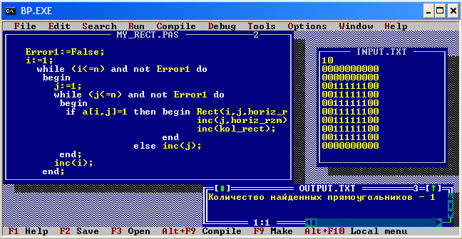

- Исходные данные не имеют ошибок, имеется 4 прямоугольника одинакового размера, расположенные вплотную к каждой из границ поля, но не в углу. В каждой строке и в каждом столбце может быть найден только один прямоугольник. Прямоугольники не соприкасаются углами.
входной файл (прилагается к отчету под именем input2.txt)
15
000011100000000
000011100000000
000011100000000
000000000000000
111000000000000
111000000000000
111000000000000
000000000000000
000000000000111
000000000000111
000000000000111
000000000000000
000000001110000
000000001110000
000000001110000
Ожидаемый результат
Количество найденных прямоугольников – 4
Результат работу программы (результирующий файл прилагается к отчету под именем output2.txt):
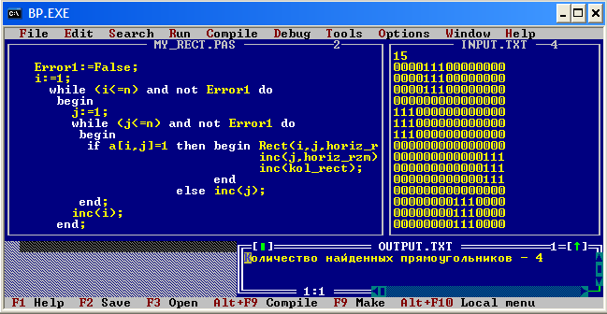

- Исходные данные не имеют ошибок. На поле имеется 4 прямоугольника одинакового размера, расположенные в углах поля. Прямоугольники не соприкасаются углами.
входной файл input3txt
10
1100000011
1100000011
0000000000
0000000000
0000000000
0000000000
0000000000
0000000000
1100000011
1100000011
Ожидаемый результат
Количество найденных прямоугольников – 4
Результат работу программы (результирующий файл прилагается к отчету под именем output3.txt):
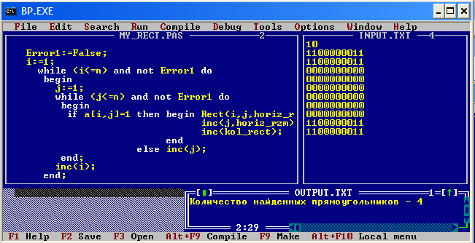

- Исходные данные не имеют ошибок. Поле небольшого размера содержит различные по размеру прямоугольники. Прямоугольники не соприкасаются углами.
входной файл input4.txt
8
01001111
01001111
00001111
11001111
11000000
11001010
00000000
11111111
Ожидаемый результат
Количество найденных прямоугольников – 6
Результат работу программы (результирующий файл прилагается к отчету под именем output4.txt):
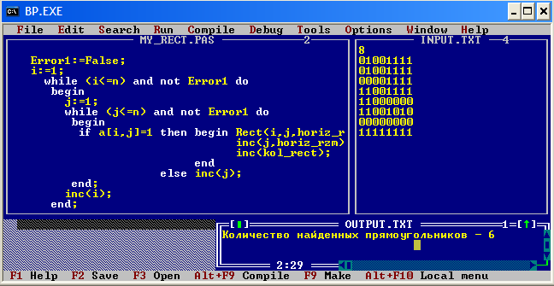

- Исходные данные не имеют ошибок. Поле небольшого размера содержит различные по размеру прямоугольники, которые могут соприкасаться углами.
входной файл input5.txt
8
01001111
01001111
00101111
11001111
11000000
11001110
00001110
00001110
Ожидаемый результат
Количество найденных прямоугольников – 5
Результат работу программы (результирующий файл прилагается к отчету под именем output5.txt):
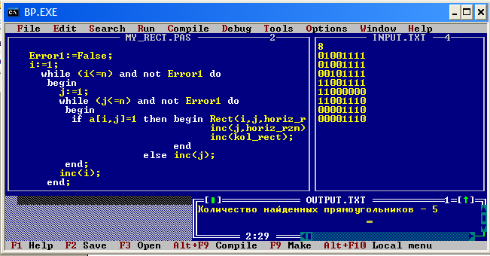

- Исходные данные не имеют ошибок. Поле среднего размера содержит различные по размеру прямоугольники, которые могут соприкасаться углами.
входной файл input6.txt
28
1110101111100000000000000000
1110000000011111111111111100
0001111000011111111111111100
0001111000011111111111111100
0000000000011111111111111100
0111110000011111111111111100
0111110000100000000000000000
0111110011000000000011000000
0111110011000000001100000000
0000000011000000001100000001
0000000011000000110011000001
0100000011000000110011000001
0000000000000000001100000001
0100111000000000001100000001
0000111000111111000000000001
0100111000111111000000000001
0000111000111111000000000001
0100000000111111000000000001
0000000000000000000000000001
0100000000001100000000000001
0000000000001100000000000001
0000000000001100001111111000
0000000000001100001111111000
0000000000001100001111111000
0000000000001100001111111000
0000000000000000001111111000
0000000000000000001111111000
0000000000000000001111111000
Ожидаемый результат
Количество найденных прямоугольников – 23
Результат работу программы (результирующий файл прилагается к отчету под именем output6.txt):
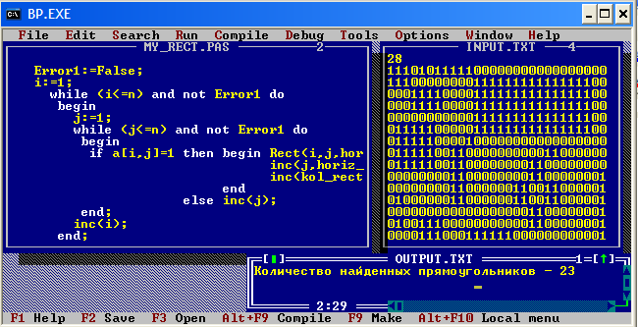

- «Крайний случай»: на поле нет ни одного прямоугольника.
входной файл input7.txt
8
00000000
00000000
00000000
00000000
00000000
00000000
00000000
00000000
Ожидаемый результат
Количество найденных прямоугольников – 0
Результат работу программы (результирующий файл прилагается к отчету под именем output7.txt):
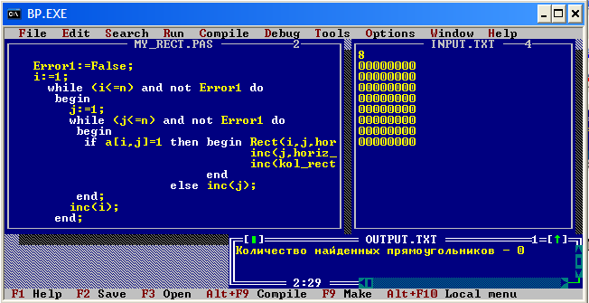

- «Крайний случай»: на поле один единственный прямоугольник, занимающий все поле
входной файл input8.txt
8
11111111
11111111
11111111
11111111
11111111
11111111
11111111
11111111
Ожидаемый результат
Количество найденных прямоугольников – 1
Результат работу программы (результирующий файл прилагается к отчету под именем output8.txt):
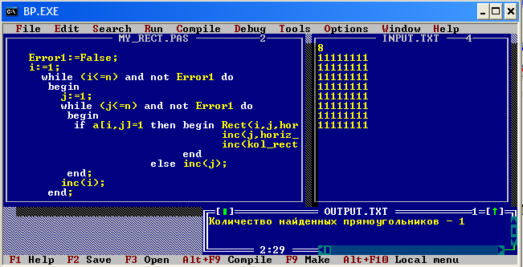

- тест большой размерности (N=100) не имеющий ошибок во входных данных
входной файл input9.txt прилагается к работе в электронном виде, ожидаемый результат записан в файл answer9.txt
Результат работу программы (результирующий файл прилагается к отчету под именем output9.txt):
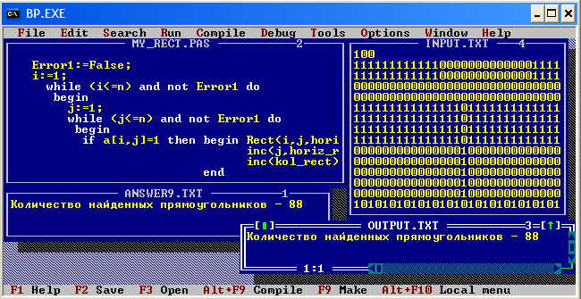
- тест максимальной размерности, содержащий максимально возможное число прямоугольников (т.е. все прямоугольники одноклеточные и раcположены через у клеточку друг от друга, в «шахматном» порядке). При N=200, в каждой строке будет 100 одноклеточных прямоугольников, всего 20000 прямоугольников
входной файл input10.txt прилагается к работе в электронном виде, ожидаемый результат «Количество найденных прямоугольников – 20000»
Результат работу программы (результирующий файл прилагается к отчету под именем output10.txt):
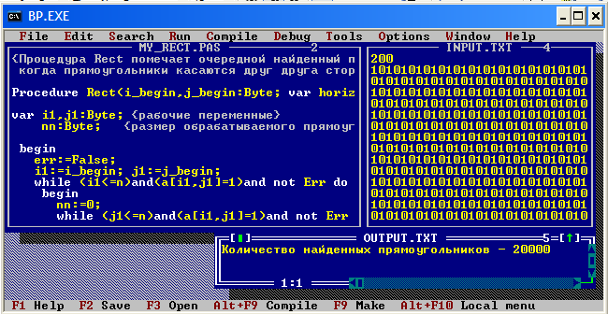

- Имеются ошибки во входных данных, несоответствие длины строки введенному размеру поля.
входной файл input11.txt
8
01001111
01001111
00001111
11001111
11000000
1100101
00000000
11111111
Ожидаемый результат
Ошибка входных данных
Результат работу программы (результирующий файл прилагается к отчету под именем output11.txt)
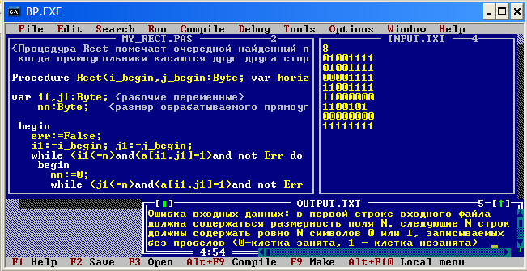

- Имеются ошибки во входных данных, используется неверный символ при обозначении клетки поля.
входной файл input12.txt
8
0 1 0 0 1 1 1 1
0 1 0 0 1 1 1 1
0 0 0 0 1 1 1 1
1 1 0 0 1 1 1 1
1 1 0 0 0 0 0 0
1 1 0 0 1 0 1 0
0 0 0 0 0 0 0 0
1 1 1 1 1 1 1 1
Ожидаемый результат
Ошибка входных данных
Результат работу программы (результирующий файл прилагается к отчету под именем output12.txt)
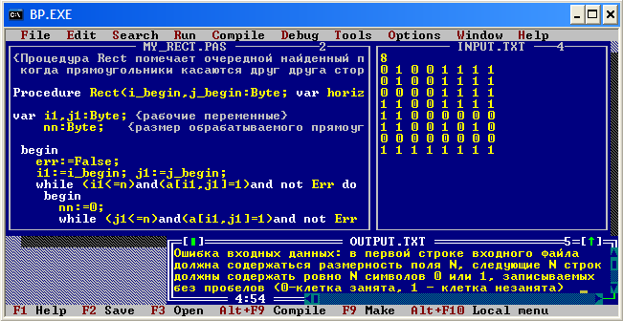

Текст программы

Исходный файл программы my_rect.pas прилагается к работе в электронном виде, ниже приводим его полностью.

const NMAX=200; {Максимально допустимый размер поля}

var a:array[1..NMAX,1..NMAX] of byte; {массив для описания содержимого
поля, 1 - клетка занята,
0 - клетка незанята}
f,g:Text; {f - входной файл, g - выходной файл}
n,i,j:Byte; {n - реальный размер поля; i,j - рабочие переменные}
ch:Char; {рабочая переменная, нужна для считывания входных данных}
Error,Error1:Boolean; {маркеры ошибок во входных данных}
kol_rect:Word; {глобальная переменная, содержит результат
работы программы: количество найденных прямоульников}
horiz_rzm:Byte; {размер по горизонтали последнего найденного
прямоугольника}

{Процедура Rect помечает очередной найденный прямоугольник значением 2, производит проверку, не встретилась ли ситуация,
когда прямоугольники касаются друг друга сторонами, возвращает размер этого прямоугольника по горизонтали и маркер ошибки}

Procedure Rect(i_begin,j_begin:Byte; var horiz_rzm:Byte; var err:Boolean);

var i1,j1:Byte; {рабочие переменные}
nn:Byte; {размер обрабатываемого прямоугольника для текущей строки}

begin
err:=False;
i1:=i_begin; j1:=j_begin;
while (i1<=n)and(a[i1,j1]=1)and not Err do
begin
nn:=0;
while (j1<=n)and(a[i1,j1]=1)and not Err do
begin
a[i1,j1]:=2;
inc(j1);
inc(nn);
end;
if i1=i_begin then horiz_rzm:=nn
else if (nn<>0) and (horiz_rzm<>nn) then err:=True;
inc(i1); j1:=j_begin;
end;
end; {процедуры Rect}

begin {основной программы}

kol_rect:=0;

{ввод исходных данных}
assign(f,'input.txt'); assign(g,'output.txt');
reset(f); rewrite(g);
readLn(f,n);
for i:=1 to n do
begin
for j:=1 to n do
begin
read(f,ch);
if (ch='0')or(ch='1') then a[i,j]:=ord(ch)-ord('0') else Error:=True;
end;
readln(f);
end;

if not Error then
begin

{Построчное сканирование элементов матрицы,
поиск левого верхнего угла очередного прямоугольника}

Error1:=False;
i:=1;
while (i<=n) and not Error1 do
begin
j:=1;
while (j<=n) and not Error1 do
begin
if a[i,j]=1 then begin Rect(i,j,horiz_rzm,Error1);
inc(j,horiz_rzm);
inc(kol_rect);
end
else inc(j);
end;
inc(i);
end;

if Error1 then
begin
writeln(g,'Ошибка входных данных: прямоугольники на поле могут ');
writeln(g,'соприкасаться только уголками');
end
else writeln(g,'Количество найденных прямоугольников - ',kol_rect)

end

else
begin
writeln(g,'Ошибка входных данных: в первой строке входного файла');
writeln(g,'должна содержаться размерность поля N, следующие N строк');
writeln(g,'должны содержать ровно N символов 0 или 1, записываемых ');
writeln(g,'без пробелов (0-клетка занята, 1 - клетка незанята)');
end;

close(f); close(g);

end.

